Kartoffel Käse Muffin

eine tolle Beilage zum BBQ, zum Geschnetzeltem oder mit etwas Dip und Salat

Vorab Info:
Vorbereitung: 20 Min.
Backzeit: 45 Min.
Backofen Umluft: 160°C
Menge: Das Rezept ist für zwei TupCackes Matten, also 12 St. Muffin´s, berechnet.
Zutaten:
Butter für die Form zum ausstreichen
ca. 750 g. mehlig kochende Kartoffeln
ca. 500 g. Süßkartoffeln
ca. 250 g. würziger Käse am Stück z.B. Emmentaler
3-4 Eier
1 TL Speisestärke
1 TL Salz
Zubereitung:
Für die Muffins den Backofen auf 180°C vorheizen. Die 6 Mulden einer Muffinform einfetten. Die Kartoffeln schälen, waschen und mit dem Profi-Chef grob raspeln. Den Käse grob mit dem MahlChef reiben und mit den Kartoffelraspeln, Eiern, Stärke, Salz und Kräutern mischen. Den Kartoffelteig zwei Drittel hoch in die Mulden füllen.
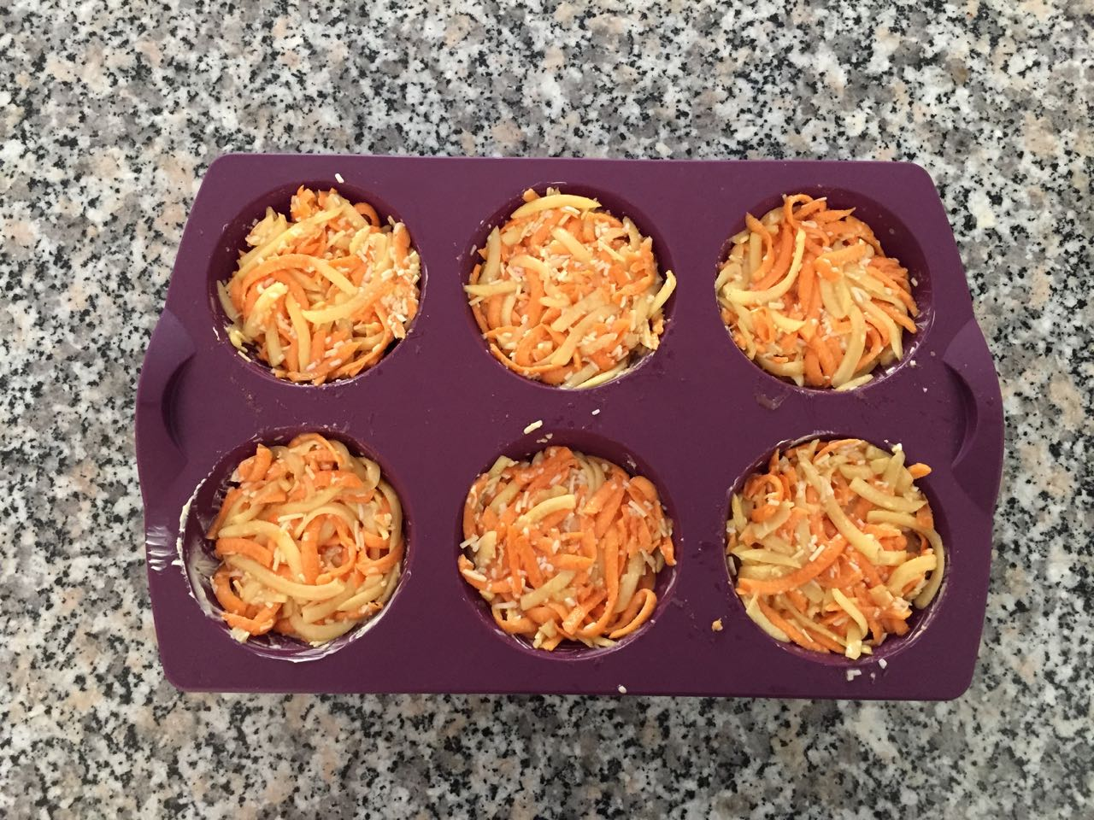
Die Muffins im Ofen auf der mittleren Schiene etwa 30 bis 40 Minuten backen.
Tip:
2 EL gehackte Kräuter z.B. Petersilie, Schnittlauch zugeben
Mit Curry-Mango Dip und etwas Chilli
Historie:
7.11.2018 erster Test für das Weihnachtsmenü 2018

Kochen mit Tupperware Produkte
Essen und Mehr

